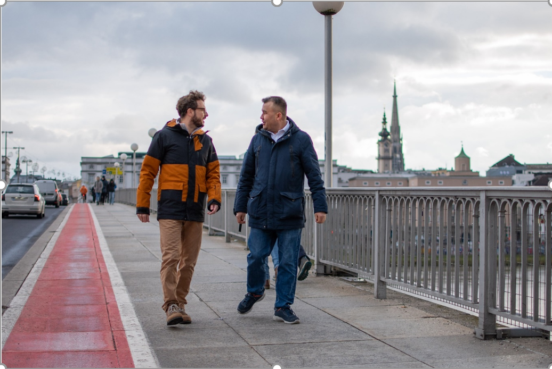

**So kannst Du Betroffene zu ihrem Recht verhelfen**

Manchmal passiert es, dass Betroffene bei Ämtern, Behörden, sozialen Einrichtungen, … unkorrekt behandelt oder sogar diskriminiert werden. **Betroffene haben Rechte** und die Möglichkeit **sich zu beschweren.**

|  |
| --- |
| **EINIGE RECHTLICHE TIPPS**  **Bescheid verlangen**  Wenn man mit einer Entscheidung der Verwaltung und mit bestimmten Leistungen nicht einverstanden ist, kann man einen Bescheid einfordern. Innerhalb einer Frist kann man der Entscheidung widersprechen. Wenn der Widerspruch abgewiesen wird, kann man eine Beschwerde beim Bundesverwaltungsgericht einbringen.  **Recht auf Akteneinsicht**  In einem Verwaltungsverfahren hat man immer das Recht, in den Akt einzusehen und Abschriften/Kopien machen zu lassen. Die Kosten dafür müssen jedoch selbst bezahlt werden.  **Rechtsbelehrungs-, Anleitungs- und Auskunftspflicht**  Informationen mit einfarbiger FüllungBehörden und Richter:innen haben die Pflicht, dass sie Betroffene im Verfahren anleiten und sie über ihre Rechte und Pflichten aufklären müssen. Das soll sie dabei unterstützen, dass sie rechtskonform handeln. Im Zweifelsfall oder wenn man etwas nicht verstanden hat, kann man jederzeit nachfragen.  Wichtig ist, dass die Betroffenen selbst den Wunsch haben, sich zu wehren und die Aufgabe auch selbst übernehmen |

Weiterführende Infos findest du im Internet unter *www.help.gv.at* oder bei einer Sozialberatungsstelle in deiner Nähe. In der folgenden Liste haben wir für euch Beschwerdestellen gesammelt, die du an die Betroffenen weitergegeben kannst.

|  |  |  |
| --- | --- | --- |
| Behörde/Amt/Einrichtung | Adresse, Kontakt | Zuständigkeit |
| Arbeitsinspektion (österreichweit) | Favoritenstraße 7, 1040 Wien +43 (1) 71100 630520 ombudsstelle@arbeitsinspektion.gv.at | Beschwerden über die Zusammenarbeit mit der Arbeitsinspektion (zuständig für die Einhaltung der arbeitsrechtlichen Vorschriften) |
| Arbeiterkammer OÖ | Volksgartenstraße 40, 4020 Linz +43 506 90 60 info@akooe.at | Arbeitnehmer:innenvertretung, Rechtsberatung, Rechtsvertretung |
| Behindertenanwalt (österreichweit) | Babenbergerstraße 5/4, 1010 Wien +43 800 80 80 16 office@behindertenanwalt.gv.at | Beratung und Unterstützung von Behinderten bei Beschäftigung, Aus- und Weiterbildungsmaßnahmen, Integration bei Freizeitaktivitäten, Barrierefreiheit im öffentlichen Raum |
| Behindertenombudsmann (österreichweit) | Friedmanngasse 1a/11, 1160 Wien +43 650 408 58 12 ressl@vereinbehindertenombudsmann.at | Beratung von Menschen mit Behinderung und deren Angehörigen |
| Geschäftsstelle des Rechtsschutzbeauftragten  (österreichweit) | Herrengasse 7, 1010 Wien, Abteilung III/ 7  +43 1 531 26-3216  RSB@bmi.gv.at | Wahrung des Rechtsschutzes im Ermittlungsdienst der Sicherheitsbehörden |
| Gleichbehandlungs- anwaltschaft OÖ | Mozartstraße 5, 4020 Linz +43 732 783 877; +43 800 206 119 linz.gaw@bka.gv.at | Schutz vor Diskriminierung, Recht auf Gleichbehandlung und Gleichstellung |
| Justiz-Ombudsstelle Linz (OÖ) | Gruberstraße 20, 4020 Linz  +43 800 800 440 13  justizombudsstelle.linz@justiz.gv.at | Informations- und Beschwerdeservice bei gerichtlichen Verfahren |
| Kinder- und Jugend- anwaltschaft OÖ | Kärntnerstraße 10, 4021 Linz [+43 73 277 201 40 01](tel:+43%2073%20277%20201%2040%2001) kija@ooe.gv.at | Beratung und Unterstützung für Jugendliche in schwierigen Situationen |
| Netzwerk AsylAnwält:innen  (österreichweit) | Albrechtskreithgasse 19-21, 1160 Wien  office@asylanwalt.at | kostenlose Rechtsvertretung bei Asylverfahren |
|  |  |  |

|  |  |  |
| --- | --- | --- |
| Behörde/Amt/Einrichtung | Adresse, Kontakt | Zuständigkeit |
| Österreichische Gesundheitskasse (ÖGK) | Gruberstraße 77, Postfach 61, 4021 Linz  +43 507 66-14  office-o@oegk.at | Ansprechpartner in Versicherungsdingen der Angestellten |
| Patienten- und Pflegeanwalt OÖ | Bahnhofplatz 1, 4021 Linz [+43 732 772 014 2 15](tel:+43%20732%20772%20014%202%2015) ppv.post@ooe.gv.at | Beschwerden zu allen Angelegenheiten des Gesundheitswesens und Pflegebereichs |
| Sozialversicherungsanstalt der gewerblichen Wirtschaft (SVS) | Wiedner Hauptstraße 84-86, 1051 Wien  [+43 508 08 - 9008](tel:+43%2050808%209008)  ombudsstelle@svs.at | Ansprechpartner in Versicherungsdingen der Selbstständigen |
| Unabhängige Opferschutzanwaltschaft (österreichweit) | Bösendorferstraße 4/3/Tür 18, 1010 Wien [+43 664 980 78 17](tel:+43%20664%20980%2078%2017%20)  office@opfer-schutz.at | für alle Opfer von Missbrauch und Gewalt in Kirche und Gesellschaft, rechtliche und psychologische Beratung, individuelle Maßnahmen |
| Versicherungsanstalt öffentlich Bediensteter, Eisenbahnen und Bergbau (BVAEB) | Hessenplatz 14 oder Bahnhofplatz 3-6 4020 Linz [+43 504 05-247 00](tel:050405-24700)  lst.oberoesterreich@bvaeb.at | Ansprechpartner in Versicherungsdingen für Beamte sowie die Bereiche Eisenbahnen und Bergbau |
| Volksanwaltschaft | Singerstraße 17, Postfach 20, 1015 Wien  +43 800 223 223; +43 1 515 05-0  post@volksanwaltschaft.gv.at | Einhaltung der Menschenrechte, Beschwerden über die öffentliche Verwaltung (Bund, Land, Gemeinden) |
| ZARA (Zivilcourage und Anti-Rassismus-Arbeit) | Schönbrunner Straße 119/13 Eingang: Am Hundsturm 7, 1050 Wien +43 (0) 1 929 13 99 [office@zara.or.at](mailto:office@zara.or.at) | Beschwerden bei allen Formen von Rassismus |